NAMA : Muhammad Syafiq Zhalifunnas

NIM : 2200018394

KELAS : I

Mata Kuliah : Pemrograman WEB

Tugas03g

1.Screenshot posisi lokasi file di folder projek github

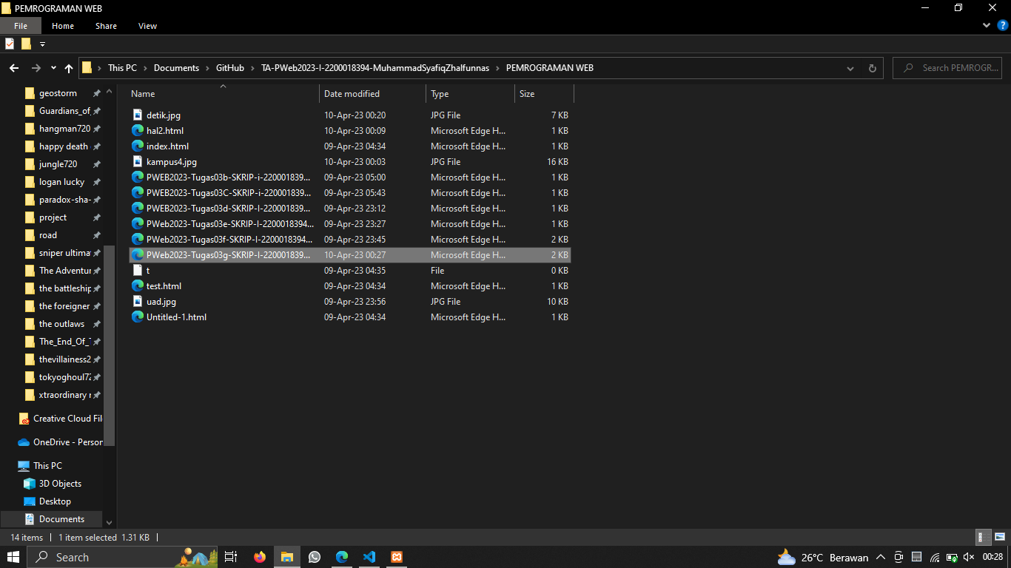

2.Screnshoot progress projek di gitlab

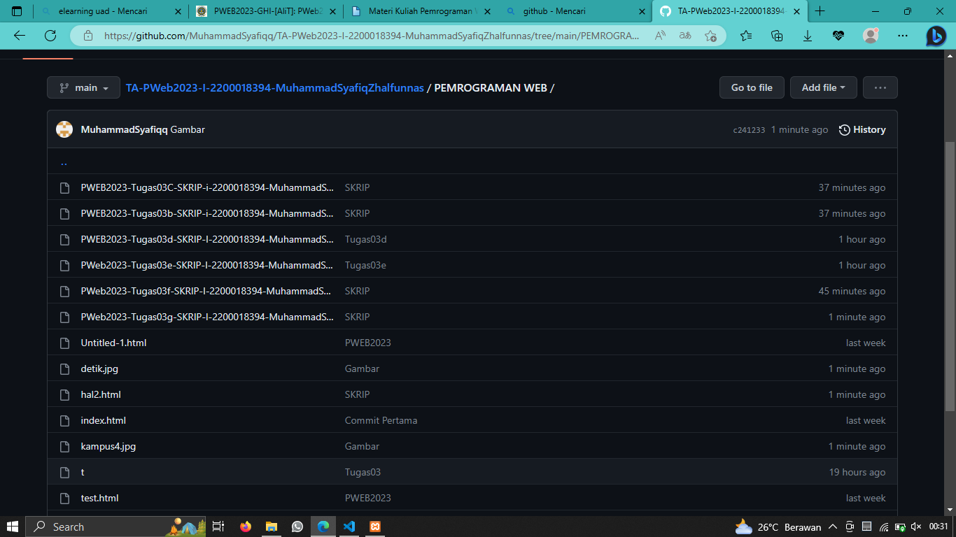

3. Penjelasan

Codingan

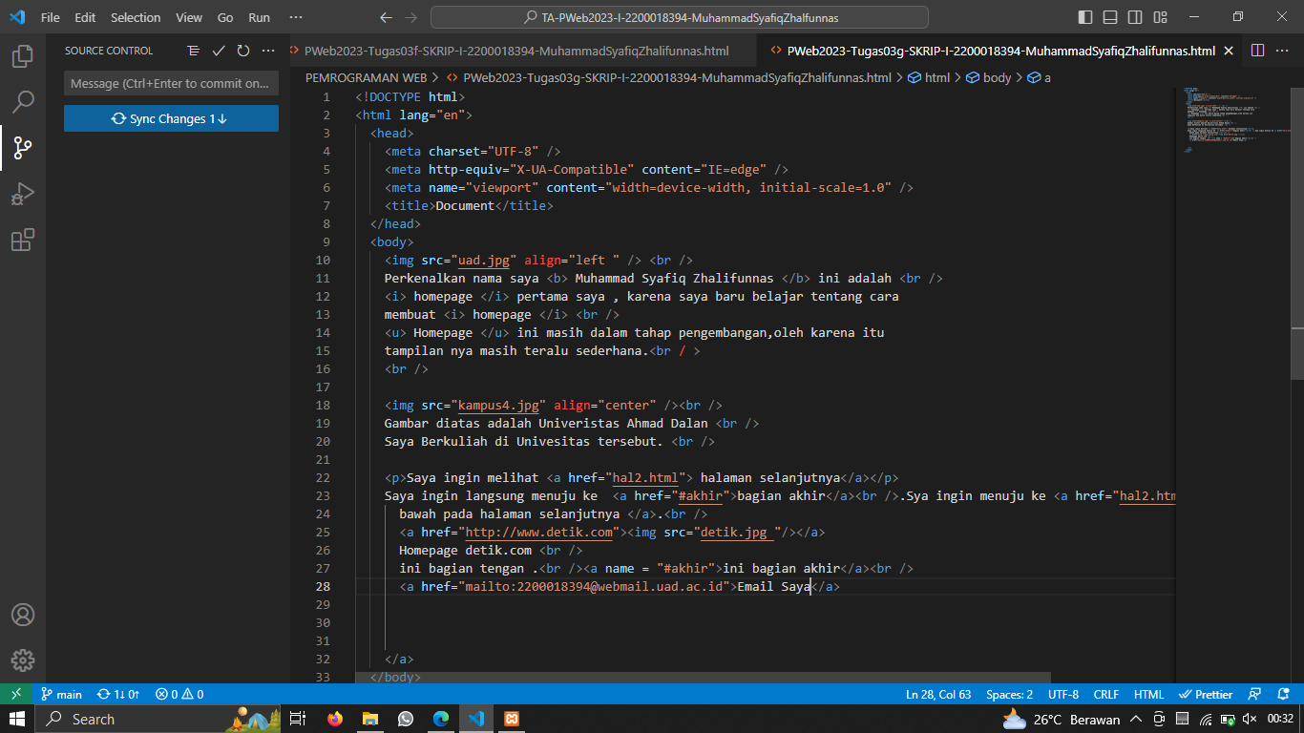

Output

Saya memasukkan foto logo uad dengan tag <img>

Dan menggunakan tag link (anchor) teks halaman selanjutnya jika di klik akan menuju ke projek yang saya buat dengan nama hal2.html

Serta menggunakan tag link(gambar) detik.com serta alamat halaman utama detik.com

Serta menambah kan tag link (email) uad saya di bagian bawah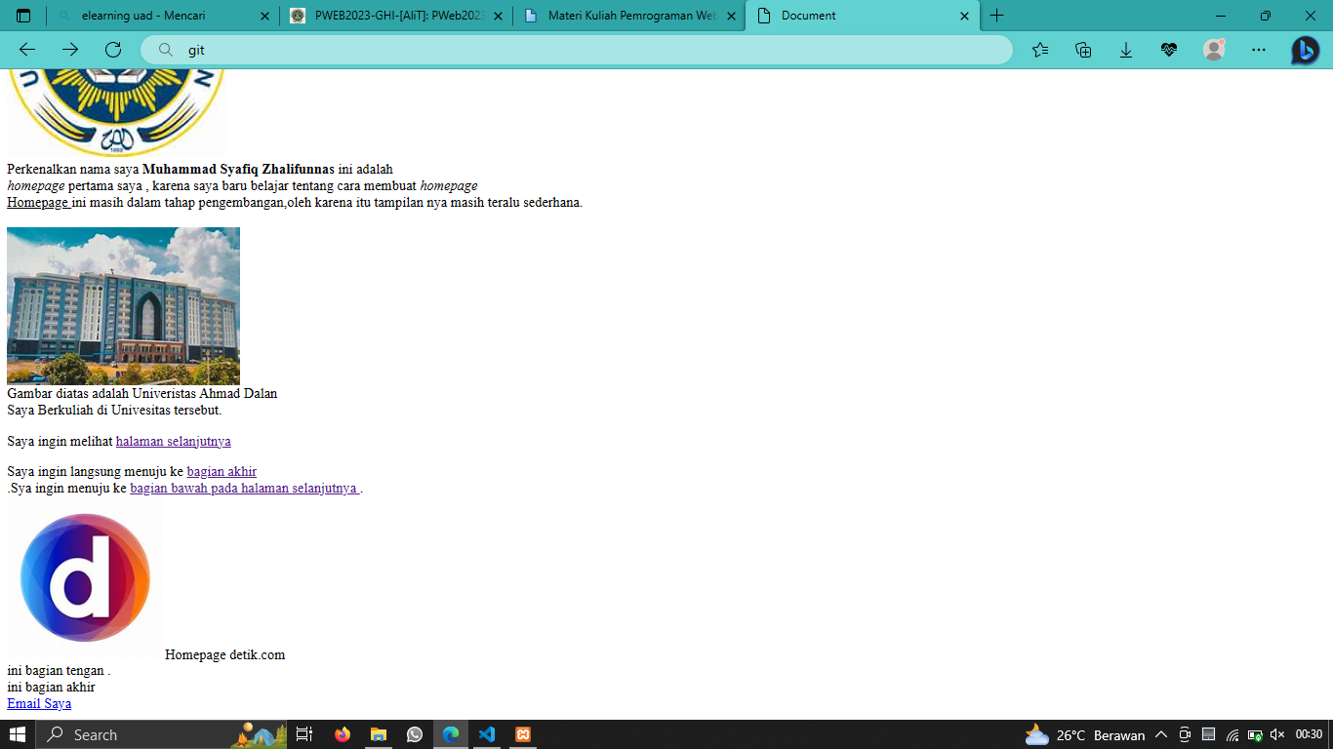

Jika Diklik Gambar detik.com akan menuju ke alamat halaman utama detik.com seperti gambar dibawah

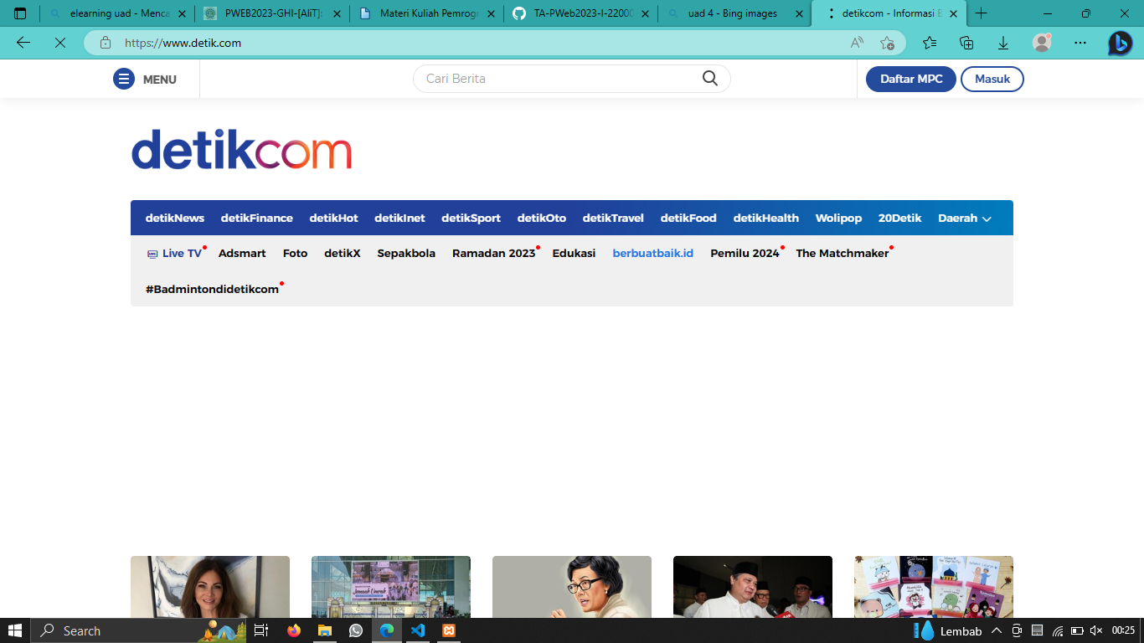

Gambar di bawah adalah projek hal2.html saya yg saya letakkan di “halaman selanjutnya” pada web utama saya

